Акция "Миллион деревьев"
20.04.2015
График посадки зеленых насаждений на дворовых территориях города Москвы в весенний период 2015 года.

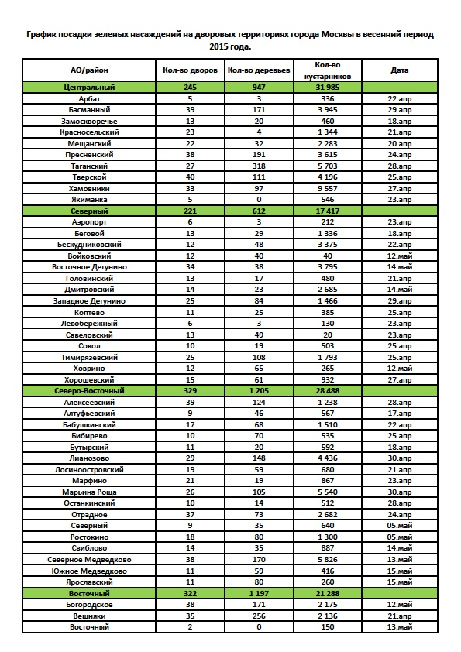

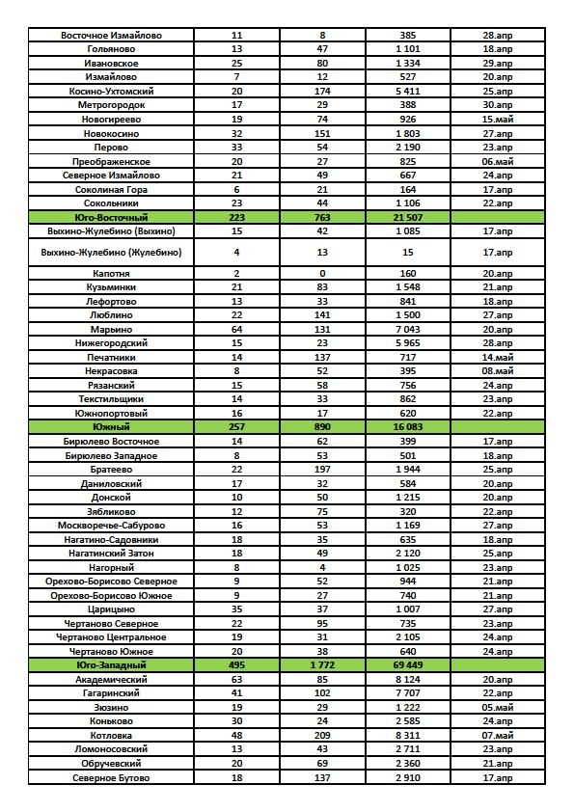

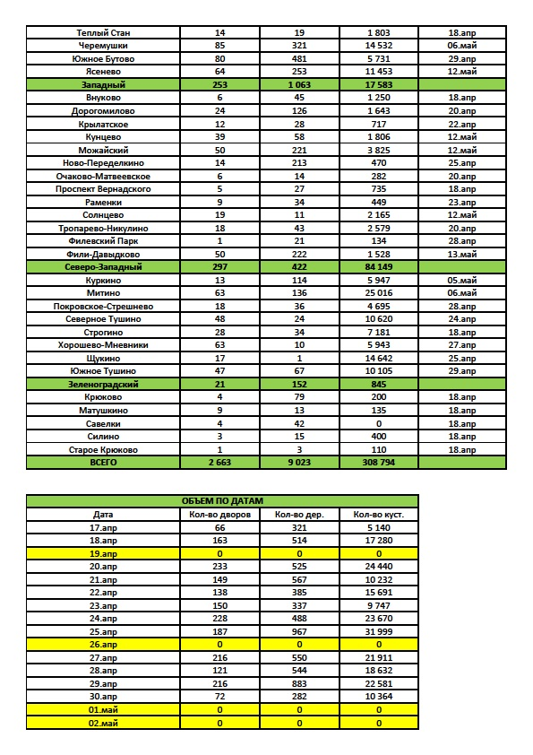

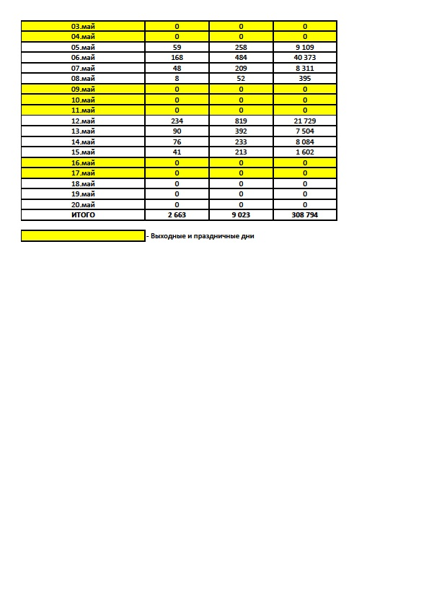

Адрес страницы: http://danilovsky.mos.ru/presscenter/news/detail/1758667.html
Управа Даниловского района города Москвы

